

2025年同等学力人员申请硕士学位报名材料

姓 名：
申请专业：
研究方向：

所属学院：

长江大学继续教育学院制

长江大学同等学力人员申请硕士学位报名表
姓名 |  |  | 出生日期 | 年 月 日 | 照片（蓝底免冠正面照）
性别 |  |  | 民族 |  | 照片（蓝底免冠正面照）
籍贯 |  |  | 政治面貌 |  | 照片（蓝底免冠正面照）
QQ号码 |  |  | 联系电话 |  | 照片（蓝底免冠正面照）
注册ID号 | 全国同等学力人员申硕平台注册的ID号 |  |  | 外国语水平  （考试名称及成绩）
身份证号码 |  |  |  | 外国语水平  （考试名称及成绩）
现工作单位、  具体部门 |  |  |  | 单位人事部门联系电话
职称/职务 |  |  |  | 申请专业及专业代码
申请硕士学位类型 |  | □学术型 □专业型 |  | 研究方向
本科毕业学校、  专业 |  |  |  | 本科毕业时间 | 年 月
获学士学位学校、专业 |  |  |  | 获学士学位时间 | 年 月
学位认证查询结果 |  | □有 □无 |  | 学位认证报告 | □有 □无
主要学习、工作经历（从大学开始填写）

科研成果（主持科研项目、以第一作者/通讯作者发表文章、专利、专著等）（可附表在后）

所获奖励

填表日期： 年 月 日
2.居民身份证正反面





3.毕业证书

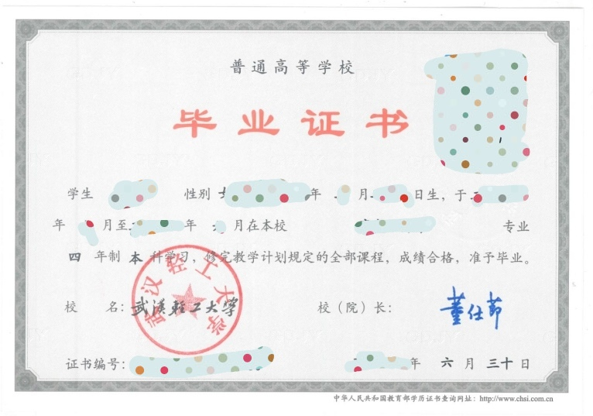
4.学位证书

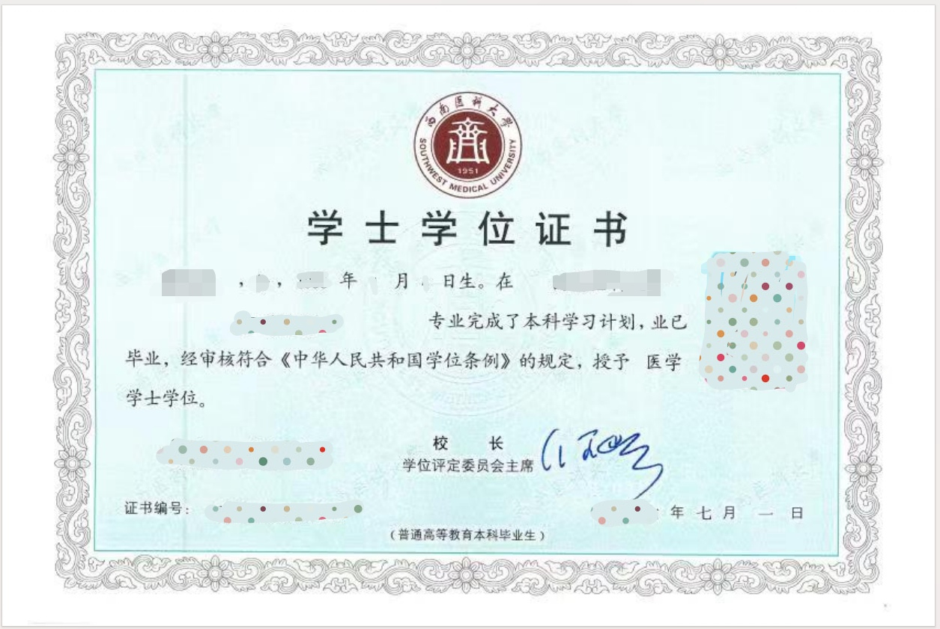
5学位认证报告（或学位查询结果）

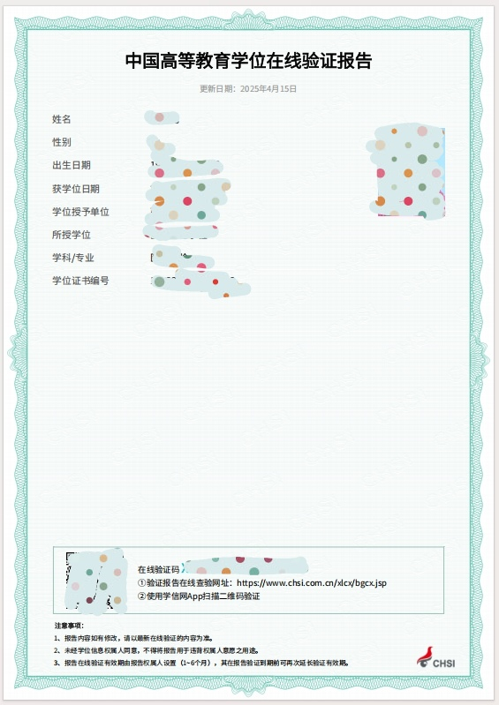

6学历认证报告

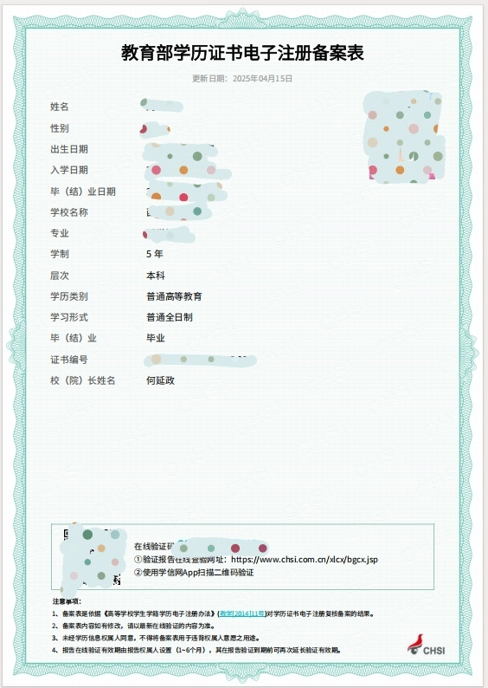

7 申请人在教学、科研、专门技术、管理方面做出成绩的有关材料;（如有多项，请提供1-2项代表性业绩材料）

